План отключений потребителей
Дата | Время | Отключаемые объекты и  территории | Причина отключения
17.08.21. | 10⁰⁰-17⁰⁰ | с. Вишневка, часть ул.: Горный переулок, Набережная. | ТП-11 капитальный ремонт

Уважаемые потребители электроэнергии!
Во времени отключения и включения объектов будут незначительные корректировки, но объект не может быть обесточен ранее заявленного времени.
Возможны незапланированные перерывы в электроснабжении для производства внеплановых кратковременных работ и ликвидации аварий без предупреждения.
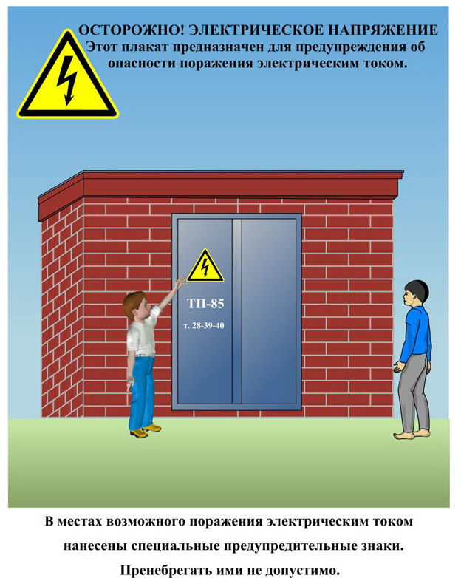
Сообщите о возможных местах поражения электрическим током!
Телефон диспетчера РЭС 3-13-01 круглосуточно.

